Министерство образования и науки Российской Федерации

Федеральное государственное бюджетное образовательное
учреждение высшего образования
ТОМСКИЙ ГОСУДАРСТВЕННЫЙ УНИВЕРСИТЕТ
СИСТЕМ УПРАВЛЕНИЯ И РАДИОЭЛЕКТРОНИКИ (ТУСУР)

Кафедра компьютерных систем в управлении и проектировании (КСУП)

ЗАДАНИЕ
к проекту по дисциплине «Основы Разработки САПР»
выдано: студенту группы 588-2 Зубакиной Елене Олеговне
1) Тема проекта: Разработка библиотеки «ГАЙКА» для САПР «КОМПАС-3D V18»
Чертёж шлицевой гайки приведён на рисунке 1.1.
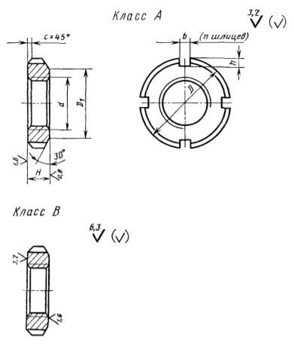
Рисунок 1.1 – Чертёж шлицевой гайки
Модель шлицевой гайки приведена на рисунке 1.2
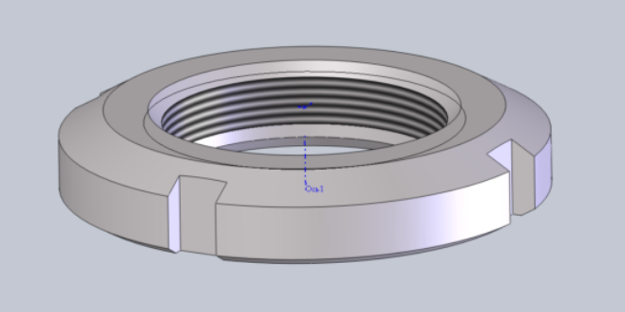
Рисунок 1.2 – Модель шлицевой гайки
- Этапы и сроки выполнения работы приведены в таблице 1.1.

Таблица 1.1 – Этапы и сроки выполнения работы
 | Этапы | Срок выполнения
1 | Выбор темы, создание git репозитория | 29.09 – 05.10 (1 неделя)
2 | Составление ТЗ | 06.10 – 12.10 (1 неделя)
3 | Проект системы | 13.10 – 24.10 (4 недели)
4 | Прототип библиотеки | 22.11 – 05.12 (4 недели)
5 | Готовая библиотека и составление пояснительной записки | 06.12 – 27.12 (2 недели)
Общий срок выполнения работ по созданию плагина для «КОМПАС-3D V18» составляет 12 недель. Срок сдачи плагина: 27.12.2021
- Исходные данные
Разработать библиотеку «Гайка» для «КОМПАС-3D V18»
- Требования к плагину
Плагин должен обеспечивать следующую функциональность:
- выводить диалоговое окно ввода для изменения следующих параметров (обозначения параметров указаны в соответствии с рисунком 1.1):
- диаметр гайки D;
- толщина гайки H;
- размер фаски c;
- номинальный диаметр резьбы d и шаг резьбы P;
- диаметр D1;
- число шлицев n;
- ширина шлицев b;
- глубина шлицев h.
Размеры в соответствии с ГОСТ 11871-80 приведены в таблице А.1 в приложении А.
- обеспечивать построение трехмерной модели на графическом окне системы «КОМПАС-3D» на основе введенных значений параметров;
- обеспечить проверку корректности ввода данных;
- вывод информационного сообщения в случае ввода некорректных данных.
- Сфера применения
Плагин применим при изготовлении составных или сборочных деталей в сфере производства крепёжных изделий для решения задач проектирования в системе «КОМПАС-3D V18».
- Минимальные требования к программной и аппаратной частям:
- операционная система: Windows 7 (x32, x64);
- процессор: 64-разрядный с тактовой частотой 1 ГГц;
- ОЗУ: 2 Гб;
- графические устройство DirectX 9 с драйвером WDDM 1.0;
- Инструменты разработки:
- язык программирования C#;
- .NET 4.7.2 Framework;
- среда проектирования «КОМПАС-3D V18»;
- IDE Microsoft VisualStudio 2019;
- система контроля версий Git;
- среда тестирования nUnit 3.13.2;
- технология разработки графического интерфейса: «WinForms»
- Содержание пояснительной записки:
- Титульный лист;
- Реферат;
- Содержание ПЗ;
- Введение;
- Постановка и анализ задачи;
- Описание алгоритмов;
- Описание реализации;
- Описание программы для пользователя;
- Тестирование программы (включая нагрузочные тестирования);
- Заключение;
- Список литературы;
- Приложения.
- Дата выдачи задания: 27.09.2021

Руководитель Доцент, Кандидат технических наук каф. КСУП
A. А. Калентьев _____________________
Задание принял к исполнению студент группы 588-2
Е. О. Зубакина ____________________

Приложение А
Таблица А.1 – Размеры в соответствии с ГОСТ 11871-80
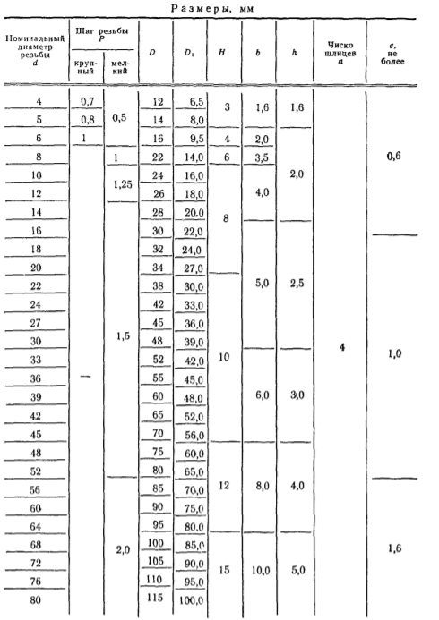

Продолжение таблицы А.1
